ICS 67.160.10

CCS X 61

大邑县白酒行业协会团体标准

T/DYBJOF 2—2020

地理标志产品 王泗白酒

Product of geographical indication－Wangsi Liquor

（征求意见稿）

2020 -××-××发布 2020 -××-××实施

大 邑 县 白 酒 行 业 协 会 发布

前 言

本文件按照GB/T 1.1—2020《标准化工作导则 第1部分：标准化文件的结构和起草规则》的规则起草。

本文件根据《地理标志产品保护规定》和GB/T 17924《地理标志产品 标准通用要求》制定。

本文件由大邑县白酒行业协会提出并归口。

本文件起草单位：大邑县白酒行业协会、成都蜀之源酒业有限公司、四川万豪企业管理咨询有限公司。

本文件主要起草人：xx、xx、xx、xx、xx、xx。

地理标志产品 王泗白酒

* 1. 范围

本文件规定了王泗白酒的术语和定义、地理标志产品保护范围、产品分类、要求、试验方法、检验规则及标志、包装、运输、贮存。

本文件适用于原国家质量监督检验检疫行政主管部门批准保护的王泗白酒。

* 1. 规范性引用文件

下列文件中的内容通过文中的规范性引用而构成本文件必不可少的条款。其中，注日期的引用文件，仅该日期对应的版本适用于本文件。不注日期的引用文件，其最新版本（包括所有的修改单）适用于本文件。

GB/T 191-2008 包装储运图示标志

GB 1351-2008 小麦

GB 1353-2018 玉米

GB 1354-2018 大米

GB 2757-2012 蒸馏酒及其配制酒

GB/T 5009.48 蒸馏酒与配制酒卫生标准的分析方法

GB 5749-2006 生活饮用水卫生标准

GB 7718-2011 预包装食品标签通则

GB/T 8231-2007 高粱

GB/T 10345 白酒分析方法

GB/T 10781.1-2006《浓香型白酒》

GB 14881-2013 食品生产通用卫生规范

GB/T 15109-2008 白酒工业术语

JJF 1070-2007 定量包装商品净含量计量检验规则

* 1. 术语和定义

GB/T 15109-2008界定的以及下列术语和定义适用于本文件。



王泗白酒 Wangsi Liquor

以高粱、大米、小麦、玉米、糯米、水为主要原料，并在成都市大邑县行政区域内的王泗镇、晋原镇、安仁镇、悦来镇、董场镇、苏场镇、韩场镇、沙渠镇、三岔镇、上安镇、蔡场镇、青霞镇、新场镇13个乡镇地域范围自然微生物生态圈内，采用王泗大曲糖化泥窖发酵、混蒸混烧等传统工艺酿造生产的浓香型白酒。



王泗大曲 Wangsi Daqu

以优质小麦、大麦为主要原料，经润料、粉碎、拌料、成形、微生物的自然富集培养等工艺制作而成的中高温大曲。



酒龄 storage time of liquor

蒸馏出来的原酒在容器中贮存的时间，以年为单位。



发酵周期 fermentation period

酿造过程中，从开窖起糟、配料、装甑、蒸馏、出甑、摊晾拌曲后入窖发酵至下一次开窖起糟的时间。

* 1. 地理标志产品保护范围

王泗白酒地理标志产品保护范围限于原国家质量监督检验检疫行政主管部门批准保护的范围，即四川省成都市大邑县原王泗镇、晋原镇、安仁镇、悦来镇、董场镇、苏场镇、韩场镇、沙渠镇、三岔镇、上安镇、蔡场镇、青霞镇、新场镇共13个乡镇所辖行政区域范围。见附录A。

* 1. 分类

按产品酒精度不同分为两类，每类分为特级和一级两个等级：

一高度酒：41% vol～68% vol；

一低度酒：25% vol～40% vol。

* 1. 要求
     1. 主要原料
        1. 水

来自地理标志产品保护范围内井深15 m以上的深井水，质量应符合GB 5749-2006的规定。

* + - 1. 高粱

选用产自中国东北三省（辽宁、吉林、黑龙江）辖区内的优质红高粱和川西丘陵地区的优质糯红高粱，质量应符合GB/T 8231-2007的规定。

* + - 1. 大米、糯米

质量应符合GB 1354-2018的规定，主要产自川西南地区。

* + - 1. 小麦

质量应符合GB 1351-2008的规定，主要产自川西南地区。

* + - 1. 玉米

质量应符合GB 1353-2018的规定，主要产自川西南地区。

* + - 1. 稻壳

壳皮整齐、颜色新鲜，无发霉变质现象，贮存时间不超过4个月。

* + - 1. 大曲

以优质小麦、大麦为原料通过人工或机制的砖曲；制曲温度：58℃～65℃；糖化力＞350 mg/g.h；液化力＞0.4 g/g.h；储存期：成曲3个月以上方能使用。砖曲感官要求：外表面呈灰白色，菌丝生长良好。曲香味浓郁纯正、无异味。断面整齐，泡气，呈灰白色，菌丝丰满。皮厚≤0.5 cm。

* + 1. 加工工艺

加工工艺按附录B规定进行。

* + 1. 感官指标

高度酒、低度酒的感官要求应分别符合表1、表2的规定。

1. 高度酒感官要求

|  |  |  |
| --- | --- | --- |
| 项 目 | 优 级 | 一 级 |
| 色泽和外观 | 无色或微黄，清亮透明，无悬浮物，无沉淀a | |
| 香 气 | 具有浓郁的己酸乙酯为主体的复合香气 | 具有较浓郁的己酸乙酯为主体的复合香气 |
| 口 味 | 酒体醇和谐调，绵甜淡雅，余味悠长 | 酒体较醇和谐调，绵甜淡雅，余味较长 |
| 风 格 | 具有本品典型的风格 | 具有本品明显的风格 |
| a 当酒的温度低于10℃时，允许出现白色絮状沉淀物质或失光。10℃以上时应逐渐恢复正常。 | | |

1. 低度酒感官要求

|  |  |  |
| --- | --- | --- |
| 项 目 | 优 级 | 一 级 |
| 色泽和外观 | 无色或微黄，清亮透明，无悬浮物，无沉淀a | |
| 香 气 | 具有较浓郁的己酸乙酯为主体的复合香气 | 具有己酸乙酯为主体的复合香气 |
| 口 味 | 酒体醇和谐调，绵甜淡雅，余味较长 | 酒体较醇和谐调，绵甜淡雅 |
| 风 格 | 具有本品典型的风格 | 具有本品明显的风格 |
| a 当酒的温度低于10℃时，允许出现白色絮状沉淀物质或失光。10℃以上时应逐渐恢复正常。 | | |

* + 1. 理化指标

根据GB/T 10781.1-2006《浓香型白酒》的规定，结合王泗白酒产品实测结果，确定出高度酒、低度酒的理化指标应分别符合表3、表4的规定。

1. 高度酒理化指标

|  |  |  |
| --- | --- | --- |
| 项 目 | 优 级 | 一 级 |
| 酒精度a /（%vol） | 41～68  60～72  41～72 | |
| 总酸（以乙酸计）/（g/L） ≥ | 0.60 | 0.50 |
| 总酯（以乙酸乙酯计）/（g/L） ≥ | 2.50 | 1.80 |
| 己酸乙酯/（g/L） | 1.30～5.00 | 0.80～4.80 |
| 固形物b/（g/L） ≤ | 0.40 | |
| a 酒精度允许公差为±1.0%vol。  b 酒精度41%vol～49%vol的酒，固形物可小于或等于0.50 g/L。 | | |

1. 低度酒理化指标

|  |  |  |
| --- | --- | --- |
| 项 目 | 优 级 | 一 级 |
| 酒精度a /（%vol） | 25～40 | |
| 总酸（以乙酸计）/（g/L） ≥ | 0.40 | 0.30 |
| 总酯（以乙酸乙酯计）/（g/L） ≥ | 1.80 | 1.30 |
| 己酸乙酯/（g/L） | 0.80～2.20 | 0.50～2.20 |
| 固形物（g/L） ≤ | 0.70 | |
| a 酒精度允许公差为±1.0%vol。 | | |

* + 1. 微量成分指标

微量成分指标应符合表5的规定。

1. 微量成分指标

|  |  |
| --- | --- |
| 微量成分 | 指标 |
| 乙酸乙酯/己酸乙酯 ≤ | 1.20 |
| 丁酸乙酯/己酸乙酪 ≤ | 0.30 |

* + 1. 卫生指标

应符合GB 2757-2012中3.4的规定。

* + 1. 净含量及允许短缺量

应符合表5的规定。

1. 净含量及允许短缺量

|  |  |  |
| --- | --- | --- |
| 标注净含量（Qn）   mL | 允许短缺量（T)n | |
| Qn的百分比 | mL |
| 0～50 | 9 | — |
| 50～100 | — | 4.5 |
| 100～200 | 4.5 | — |
| 200～300 | — | 9 |
| 300～500 | 3 | — |
| 500～1000 | — | 15 |
| 1000～10000 | 1.5 | — |
| 10000～15000 | — | 150 |
| 15000～50000 | 1 | — |
| 对于允许短缺量（T），当Qn≤1L时，T值的0.01 mL位修约至0.1 mL；当Qn＞1L时，T值的0.1 mL位修约至mL。 | | |

* 1. 试验方法
     1. 原料检验

应有供货方提供的合格证明或经本公司检验合格后方可入厂。

* + 1. 感官要求

按GB/T 10345规定的方法测定。

* + 1. 理化指标

按GB/T 10345规定的方法测定。

* + 1. 卫生指标

按GB/T 5009.48规定的方法测定。

* + 1. 净含量及允许短缺量

按JJF 1070-2007的规定进行。

* 1. 检验规则
     1. 组批

每次经勾兑、灌装、包装后的，质量、品种、规格相同的产品为一批。

* + 1. 抽样
       1. 按表7抽取样品，从每箱中任取一瓶，单件包装净含量小于500 ml，取样量不足1500 ml时，可按比例增加抽样量。

1. 抽样表

|  |  |  |
| --- | --- | --- |
| 批量范围/箱 | 样本数/箱 | 单位样本数/瓶 |
| 50以下 | 3 | 3 |
| 50～1200 | 5 | 2 |
| 1201~35000 | 8 | 1 |
| 35000以上 | 13 | 1 |

* + - 1. 采样后应立即贴上标签，注明：样品名称、品种规格、数量、制造者名称、采样时间与地点、采样人。将样品分为两份，一份样品封存，保留一个月备查。另一份样品立即送化验室，进行感官、理化和卫生检验。
    1. 检验分类
       1. 出厂检验

至少应包括感官指标、酒精度、总酸、总酯、固形物、香型特征、净含量和标签。

* + - 1. 型式检验

检验项目：产品标准中技术要求的全部项目。一般情况下，同一类产品的型式检验每年进行一次。

* + 1. 判定规则
       1. 检验结果有不超过两项指标不符合相应的产品标准要求时，应重新自同批产品中抽取两倍量样品进行复检，以复检结果为准。
       2. 若复检结果卫生指标不符合GB 2757-2012要求，则判该批产品不合格。
       3. 当供需双方对检验结果有异议时，可由有关各方协商解决，或委托有关单位进行仲裁检验，以仲裁检验结果为准。
  1. 标志、包装、运输、贮存
     1. 标志
        1. 预包装王泗白酒标签应清晰，易于辨认和识读。
        2. 外包装纸上除标明产品名称、制造者名称和地址外，同时应标注“地理标志产品标志”，还应标明单位包装的总数量和净含量。
        3. 包装储运图示标志应符合GB/T 191-2008的要求。
     2. 包装
        1. 包装容器应使用符合食品卫生要求的包装瓶、盖。
        2. 包装容器应清洁、封装严密、无渗漏洒酒现象。
        3. 外包装应使用合格的包装材料，箱内宜有防震、防碰撞的间隔材料。
     3. 运输、贮存
        1. 运输时应避免强烈振荡、日晒、雨淋，装卸时应轻拿轻放。
        2. 成品应贮存在干燥、通风、阴凉和清洁的库房中，库内温度宜保持在10℃～25℃。
        3. 不得与有毒、有害、有腐蚀性物品和污染物混运、混贮。
        4. 成品不得与潮湿地面直接接触。

3. （规范性）  
   王泗白酒地理标志产品保护范围图

王泗白酒地理标志产品保护范围见图A.1。

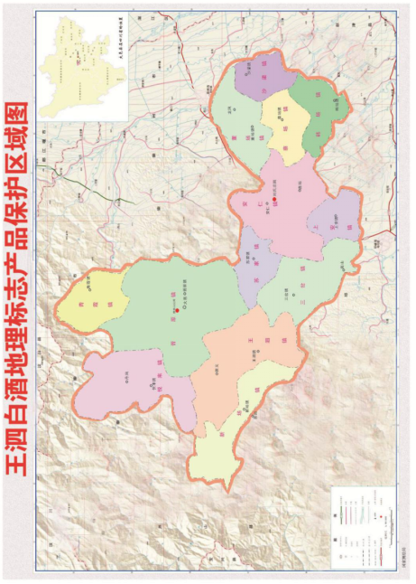

图A.1 王泗白酒地理标志产品保护范围

1. （资料性）  
   加工工艺
   1. 加工环境
      1. 该区域位于川西平原西部边缘的大邑县，界于北纬30°25′至30°49′，东经102°54′至103°45′之间，龙门山脉由东北向西南延伸入境，构成地势西北高峻，东南低平。区域气候属亚热带温润气候，气候温和，年平均气温16.2℃，年均相对湿度84%，年降雨量1050mm，水资源丰富，主要为西岭雪山的雪融水，又有丰富的再积黄泥水稻土，土质深厚，质地粘重，渗透性差，保蓄力强，pH值为6.8～7.5，偏微碱性，有利于多种酿酒有益微生物的生长和繁殖，形成酿造王泗白酒（浓香型）独特的生态环境。
      2. 加工过程的卫生要求应符合GB 14881的规定。
   2. 工艺流程

王泗白酒有一套完善的酿造工艺。王泗白酒经泥窖固态发酵、续糟配料、混蒸混烧、缓火蒸馏、分层取酒、掐头去尾、量质摘酒、分级陈酿、勾兑、调味等传统工艺生产，并采用了双轮底、多轮或翻砂发酵等质量控制措施。王泗白酒（浓香型）的发酵周期为80天以上，酒龄不少于1年。工艺流程按图B.1的规定进行。

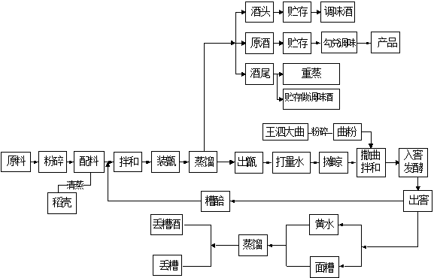

图B.1 王泗白酒生产工艺流程图

* 1. 关键控制环节
     1. 清蒸排杂

清蒸排杂时间为40 min。

* + 1. 原料配比

高粱、大米、糯米、小麦、玉米按36：22：18：16：8的配比进行配料掺拌。

* + 1. 窖池要求

连续使用5年以上的泥窖池。

* + 1. 蒸料蒸酒

将出窖糟与粮食拌和后混蒸混烧。

* + 1. 入窖发酵

将掺拌均匀的物料入窖发酵70天～80天，双轮发酵可达到140天～160天。

* + 1. 量质摘酒

按不同窖层、不同蒸馏段位量质摘酒。 贮存：蒸馏后的基酒放入陶瓷坛或不锈钢贮罐中分级贮存2年以上。调味酒贮存于陶瓷坛，陈味调味酒须贮存5年以上。

* + 1. 禁止性要求

生产过程中不得添加食用酒精及非白酒发酵产生的呈香呈味物质。